**lrd班电磁学期中试卷回忆版**

1、已知ε1<ε2<ε3，求三处电容大小关系。（d1=2d2=2d3，S1=S2=S3）

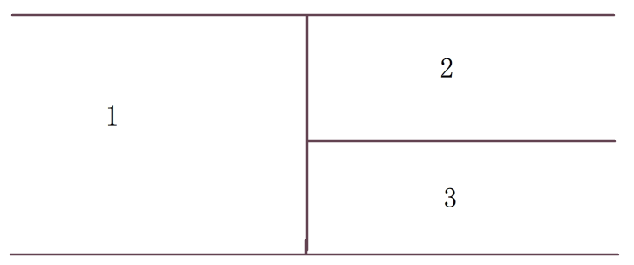

2、**D**=ε0**E**+**P**的适用范围是_____介质。

3、如图所示，试比较左右两个面元（σ）处的电通量大小和电场强度大小。

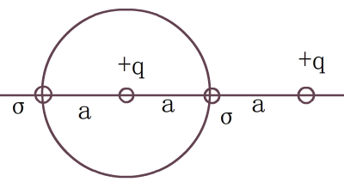

4、用一弹簧吊起一个接地金属，再将一个带点小球放在其正下方，则弹簧长度变长还是变短？

5、灯泡L1, L2（完全相同）串联，现在L2断路了，把L2的灯丝搭起来后再让通电，则L1的亮度比之前亮还是暗？

6、已知一段导线的参数：电阻率ρ、横截面积S、长度L，在t时间内发热Q，求导线内的电场强度。

7、电场能有三个公式：①We=∫∫∫(V)udq；②We=∫Udq/2；③We=∫∫∫(V)**D·E**dV，以普通平行板电容器为例解释三个公式的物理意义，并推出电容器的储能。已知单极板带电Q、U。

8、平面柱坐标系中，某电容器的两板方程为：D1：R1<r<R2，θ=0，0<z<H；D2：R1<r<R2，θ=α，0<z<H，求两板间的电容。

9、已知ε1<ε2<ε3，d=d1=2d2=2d3，S1=S2=S3=S/2。

（1）求电容器中场强Emax、Emin。

（2）求，路径如图所示，并解释这个结果说明了什么。

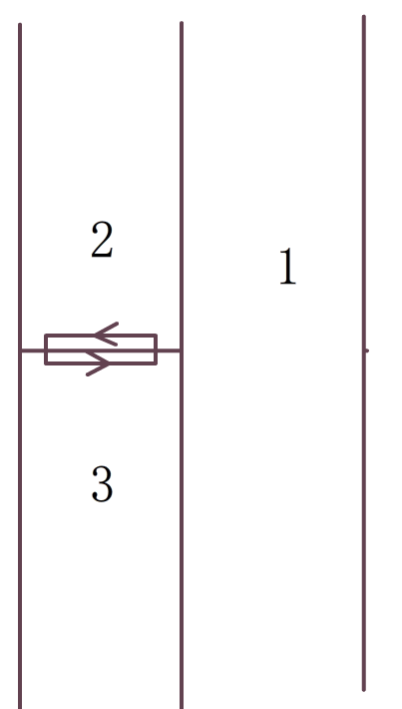

10、如图，两个球是一样大的，半径都为R，电荷密度都为ρ，两球圆心之间距离为d，求蓝色部分代表实心，求中间空腔内的场强。

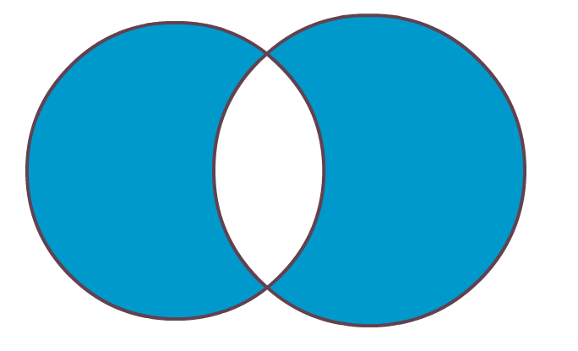

11、平面柱坐标系中，某体V：R1<r<R2，0<z<d，0<θ<α，已知电导率σ，分别求V三对相对的面之间的电阻。